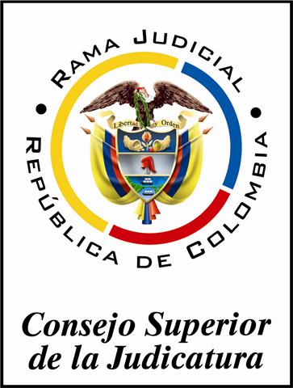

Rama Judicial del Poder Público
Consejo Superior de la Judicatura
Sala Jurisdiccional Disciplinaria
Oficina de Comunicaciones
Presidencia

1. La Sala Jurisdiccional Disciplinaria del Consejo Superior de la Judicatura asignó al Juzgado Tercero Civil del Circuito de Bogotá la competencia para conocer de una acción popular interpuesta en contra del Partido Liberal, la Registraduría Nacional del Estado Civil y el Consejo Nacional Electoral.
En esta acción un ciudadano pidió dejar sin efectos la consulta liberal mediante la cual fue elegido el doctor Rafael Pardo Rueda como candidato a la Presidencia de la República, y la consecuencia práctica de esa declaración es que dicha colectividad debería reintegrar los dineros que recibió para invertir en la realización de la consulta y los dineros recibidos como reposición de votos por sus candidatos inscritos para la Presidencia.
Según el accionante, William Quintero Villareal, las demandadas vulneraron el derecho a la participación ciudadana y afectaron el patrimonio público, al no incluir el voto en blanco en el tarjetón presentado ante la Registraduría Nacional del Estado Civil.
Para la Sala este caso es un asunto de carácter privado, pues una de las partes en litigio, el Partido Liberal Colombiano, es un particular y en consecuencia será la Justicia Ordinaria y no la Contenciosa Administrativa la que debe resolver la acción popular.

